
ข่าวสงขลา
สำนักงานประชาสัมพันธ์จังหวัดสงขลา โทร 074-321105/ 312851
------------------------------------------------------------------------------------
สมาชิกวุฒิสภา สัมนาการเสริมสร้างความพร้อมแก่ท้องถิ่นให้ความรู้แก่เยาวชนสงขลาและสตูล
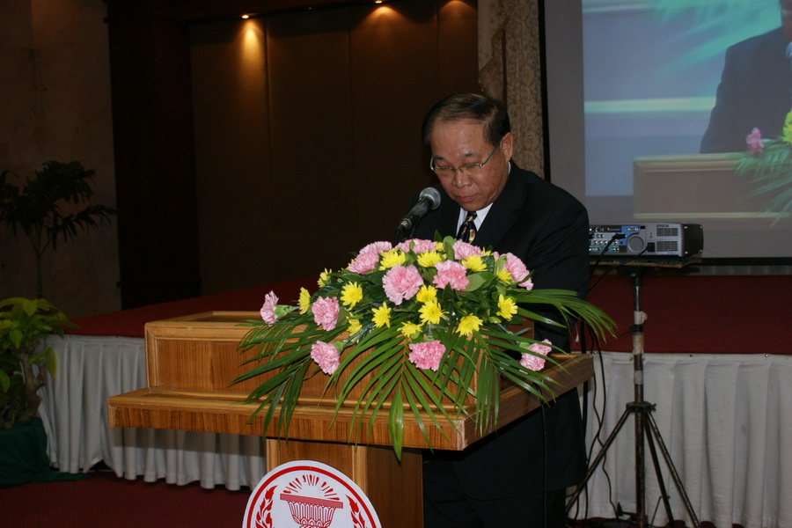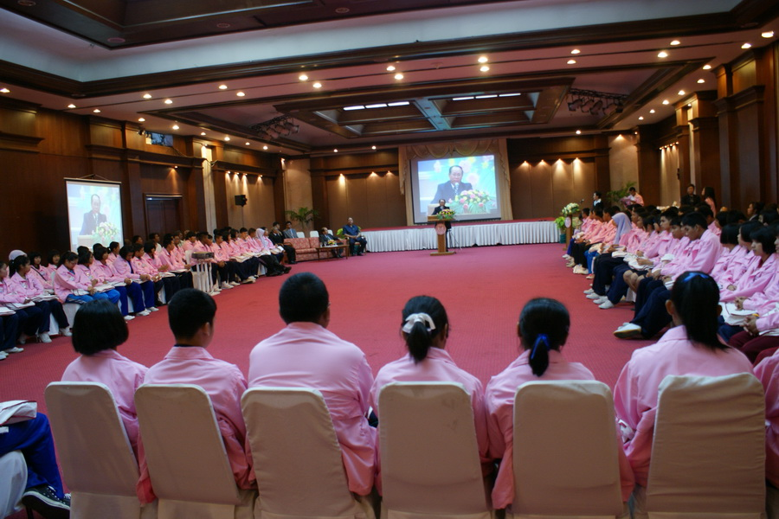
วันศุกร์ที่ 21 มกราคม 2554 เวลา 09.00 น. นายนิคม ไวยรัชพานิช รองประธาน วุฒิสภา คนที่หนึ่ง ได้เป็นประธานเปิดการฝึกอบรมโครงการเสริมสร้างความพร้อมแก่ท้องถิ่นหลักสูตร “กระบวนการ เสริมสร้างผู้นำประชาธิปไตยแบบมีส่วนร่วม” ซึ่งจัดขึ้นระหว่างวันที่ 21-23 มกราคม 2554 ณ ห้องจุติ โรงแรม เจ.บี อ.หาดใหญ่ จ.สงขลา โดยมีนายพิศาล ทองเลิศรองผู้ว่าราชการจังหวัดสงขลาและคณะให้การต้อนรับ ซึ่งโครงการฝึกอบรมในครั้งนี้จัดเพื่อให้ความรู้แก่กลุ่มเยาวชนจากจังหวัดสงขลา จำนวน 102 คนและจังหวัดสตูลจำนวน 30 คน ซึ่งเป็นผู้แทนนักเรียนระดับมัธยมศึกษาตอนปลายสายสามัญ(ม.4-ม.6) และสายอาชีพ (ปวช.) โดยโรงเรียนสังกัดคัดเลือกผู้มีความสามารถพิเศษในด้านต่างๆอาทิ ด้านสังคม ด้านการเมือง ด้านการพัฒนาต่างๆจำนวนทั้งสิ้น 132 คน สำหรับ วัตถุประสงค์ของการอบรมดังกล่าวเพื่อเป็นการเสริมสร้างความรู้ และทัศนคติให้ประชาชนทั่วไปได้เข้าใจอย่างถูกต้อง ในการปกครองระบอบประชาธิปไตยโดยเฉพาะเกี่ยวกับบทบาทและอำนาจหน้าที่ของวุฒิสภา ซึ่งจะทำหน้าที่ที่สำคัญยิ่ง ในการตรวจสอบการใช้อำนาจรัฐ และพร้อมที่จะเป็นที่พึ่งของประชาชนให้ความเป็นธรรม เป็นกลางทางการเมือง และ เพื่อให้ประชาชนเข้ามามีส่วนร่วมทางการเมือง เป็นพลเมืองดีตลอดจนมีความเป็นอยู่ที่มีคุณภาพและมีความสุขใน สังคมอย่างแท้จริง

นายชิดนัย แก้วมณีโชติ//ภาพ
นายวิชราวุฒิ แกล้วกล้าหาญ//ข่าว
สำนักงานประชาสัมพันธ์จังหวัดสงขลา
21 มกราคม 2554

